Александр ! Доброго времени суток!

- Запускаю плагин MapTopik.axp

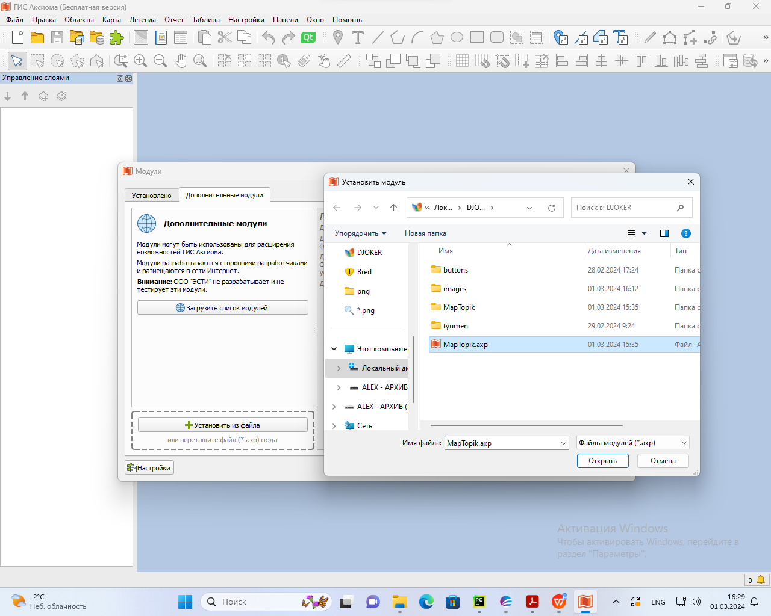

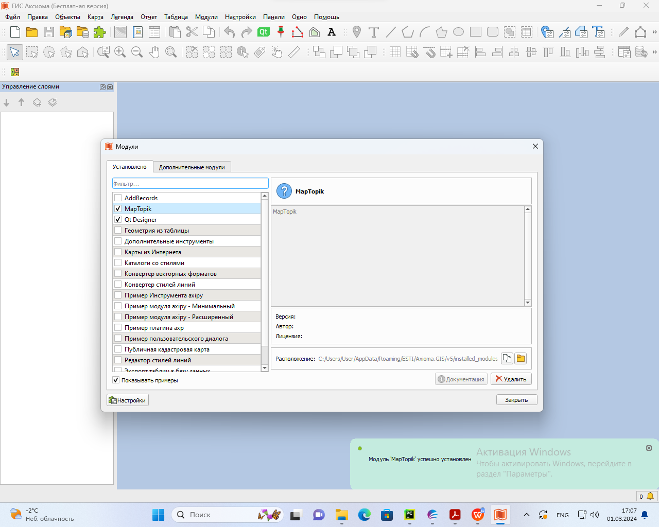

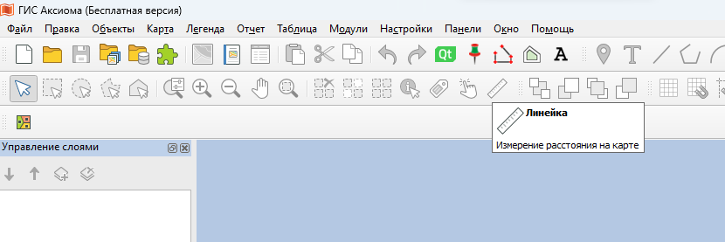

Добавляю кнопки меню MapTopik (5 кнопок) :

точечный условный знак

линейный условный знак

площадной условный знак

типовые подписи

классификатор условных знаков

Плагин MapTopik

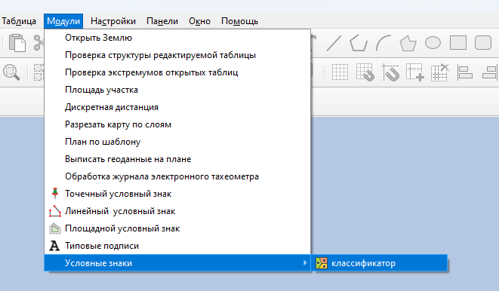

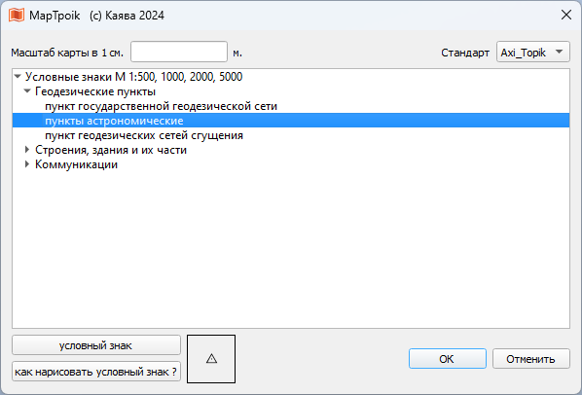

Все работает ... , но при удалении плагина

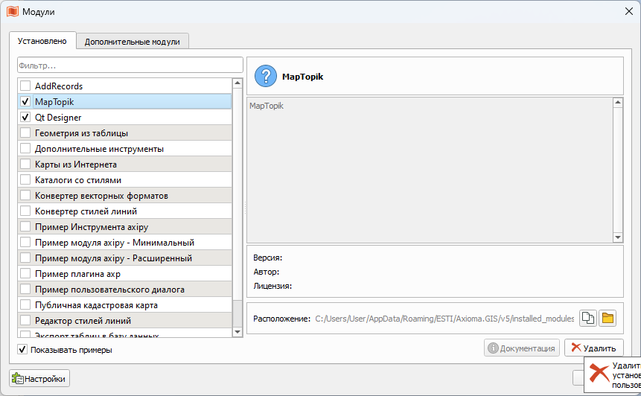

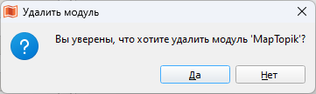

Получается :

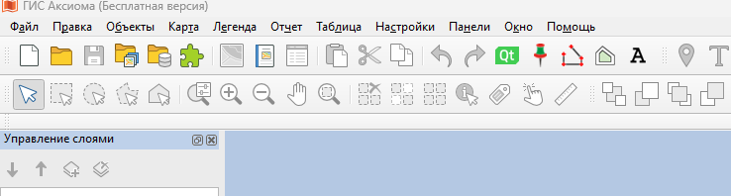

Кнопки не выгружаются и остаются в рабочем состоянии:

точечный условный знак

линейный условный знак

площадной условный знак

типовые подписи

Выгружается только кнопка классификатора условных знаков

“ “

Александр на ВАС Уповаю !!! (Текст __init__py :)

from axipy import Position, Plugin, tr, ActionButton
from .main import Form
from axipy import (provider_manager, Layer, view_manager, Map)

def zml():
table_earth = provider_manager.openfile("C:\\DJOKER\\tyumen\\земля.tab")
earth = Layer.create(table_earth)
map = Map([earth])
# Для полученной карты создадим окно просмотра
mapview = view_manager.create_mapview(map)

def struc_check():
print ("проверка структуры ")

class MapTopik(Plugin):

def __init__(self) -> None:
self._title: str = self.tr("MapTopik")

self._action: ActionButton = ActionButton(
title=self.tr("классификатор"),
icon="C://DJOKER//images//16px//voronoi.png",
on_click=self.show_message,
tooltip=self.tr("классификатор условных знаков М 1:500,1000,2000,5000")
)
position = Position(tr("Условные знаки"), tr("Минимальный"))
position.add(self._action)

button = ActionButton("Открыть Землю",
on_click=lambda: zml() ,
tooltip="открыть рабочую таблицу - Земля")
position = Position(tr("Основные"), tr("Команды"))
position.add(button)

button = ActionButton("Проверка структуры редактируемой таблицы",
on_click=lambda: struc_check(),
tooltip="проверка соответствия структуры таблицы , ПО MapTopik")
position = Position(tr("Основные"), tr("Команды"))
position.add(button)

button = ActionButton("Проверка экстремумов открытых таблиц",
on_click=lambda: struc_check(),
tooltip="выводится список экстремумов открытых таблиц")
position = Position(tr("Основные"), tr("Команды"))
position.add(button)

button = ActionButton("Площадь участка",
on_click=lambda: struc_check(),
tooltip="ведомость вычисления площади участка по координатам")
position = Position(tr("Основные"), tr("Команды"))
position.add(button)

button = ActionButton("Дискретная дистанция",
on_click=lambda: struc_check(),
tooltip="построение отрезков разной длины")
position = Position(tr("Основные"), tr("Команды"))
position.add(button)

button = ActionButton("Разрезать карту по слоям",
on_click=lambda: struc_check(),
tooltip="копировать по слоям объекты , попадающих в границы шаблона , в результирующую папку")
position = Position(tr("Основные"), tr("Команды"))
position.add(button)

button = ActionButton("План по шаблону",
on_click=lambda: struc_check(),
tooltip="объединить и скопировать в папку все объекты слоев попадающие в границы шаблона")
position = Position(tr("Основные"), tr("Команды"))
position.add(button)

button = ActionButton("Выписать геоданные на плане",
on_click=lambda: struc_check(),
tooltip="подписать углы,расстояния участка на планеа")
position = Position(tr("Основные"), tr("Команды"))
position.add(button)

button = ActionButton("Обработка журнала электронного тахеометра",
on_click=lambda: struc_check(),
tooltip="Nikon 310, Nikon 332,Nikon 350,Nikon 410, Sokkia")
position = Position(tr("Основные"), tr("Команды"))
position.add(button)

button = ActionButton("Точечный условный знак",
icon="C://DJOKER//images//16px//poi-3.png",
on_click=lambda: struc_check(),
tooltip="создать в активной редактируемой таблице точечный условный знак")
position = Position(tr("Основные"), tr("Команды"))
position.add(button)

button = ActionButton("Линейный условный знак",
icon="C://DJOKER//images//16px//polylin.png",
on_click=lambda: struc_check(),
tooltip="создать в активной редактируемой таблице линейный условный знак")
position = Position(tr("Основные"), tr("Команды"))
position.add(button)

button = ActionButton("Площадной условный знак",
icon="C://DJOKER//images//16px//polygon.png",
on_click=lambda: struc_check(),
tooltip="создать в активной редактируемой таблице площадной условный знак")
position = Position(tr("Основные"), tr("Команды"))
position.add(button)

button = ActionButton("Типовые подписи",
icon="C://DJOKER//images//16px//textpointer.png",
on_click=lambda: struc_check(),
tooltip="создать в активной редактируемой таблице типовые подписи")
position = Position(tr("Основные"), tr("Команды"))
position.add(button)

def unload(self) -> None:
self._action.remove()

def show_message(self) -> None:
Form.show_dialog()

